土木部出前授業開催について

- 日時：令和４年６月５日 13時25分～14時15分

- 参加者：安芸市立安芸中学校（安芸市西浜95-１）
１年生：30名、２年生：32名、３年生：34名
及び 保護者

- 開催概要：各種メニューを学年ごとに体験・学習する
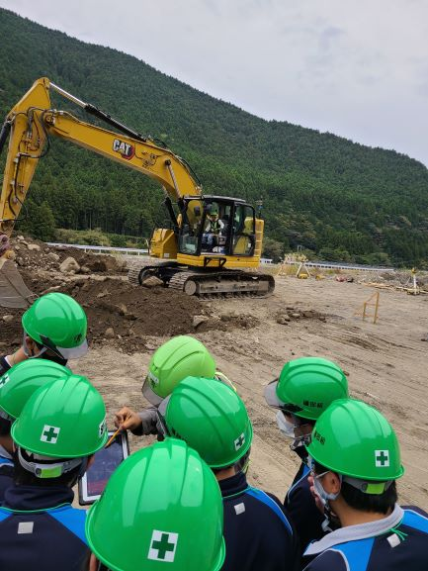
〇学習メニュー
- １年生：災害から人々の命を守る土木
事業

- ３年生：未来を支える中学生に向けて

〇体験メニュー：２年生
- ドローン操縦体験
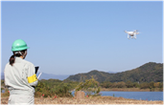
- 重機試乗体験

- 開催団体
〇 主催団体
安芸市教育委員会
高知県土木部土木政策課
高知県土木部安芸土木事務所
高知県建設業協会安芸支部
高知県土木施工管理技士会
〇 協力団体
高知県南海トラフ地震対策推進安芸地域本部

- 問い合わせ先
高知県土木部安芸土木事務所
担当者：坂本
電 話：0887-34-3135
メール：170103@ken.pref.kochi.lg.jp

